ΠΟΛΕΜΙΚΟ ΝΑΥΤΙΚΟ  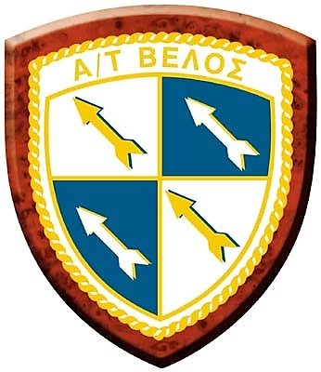  Α/Τ ΒΕΛΟΣ (D-16)  «ΜΟΥΣΕΙΟ ΑΝΤΙΔΙΚΤΑΤΟΡΙΚΟΥ ΑΓΩΝΑ» | ΤΕΧΝΙΚΑ ΧΑΡΑΚΤΗΡΙΣΤΗΚΑ  Εκτόπισμα : 3050 τόνοι  Μέγιστο Μήκος : 115 μέτρα  Μέγιστο Πλάτος : 12 μέτρα  Βύθισμα : 6.53 μέτρα  Μέγιστη Ταχύτητα : 35 κόμβοι  Αυτονομία : 3000 ναυτικά μίλια με οικονομική ταχύτητα  Ιπποδύναμη : 60000 ίπποι  Οπλισμός : 4 πυροβόλα 5"/38 3 δίδυμα ταχυβόλα 3"/50 5 τορπιλοσωλήνες 21" τορπίλες ΜΚ-14 2 τριπλοί τορπιλοσωλήνες 12.75"με τορπίλες ΜΚ-44 και ΜΚ -46 2 εκτοξευτήρες με 48 ανθυποβρυχιακές βομβίδες 4 κατευθυνόμενα βλήματα ΚΕΡΑΥΝΟΣ εδάφους - αέρος  Πλήρωμα : 273 άτομα  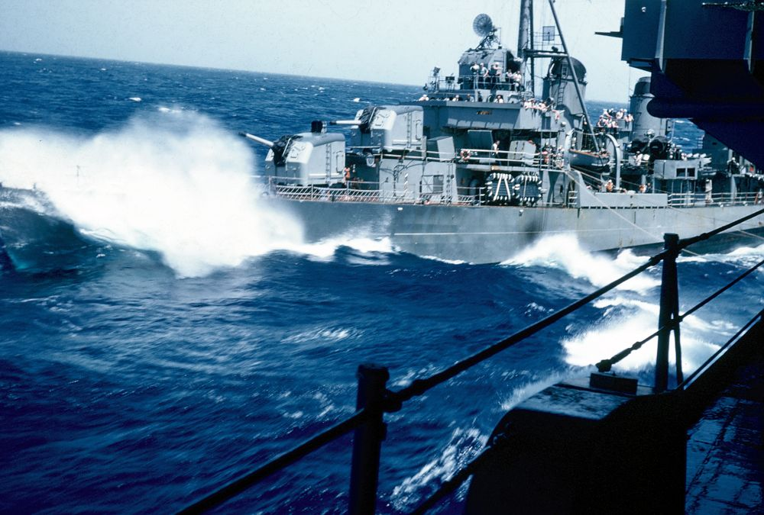
ΣΥΝΤΟΜΟ ΙΣΤΟΡΙΚΟ  Το Α/Τ Βέλος ΙΙ (D-16), αντιτορπιλικό τύπου «FLETCHER», καθελκύστηκε στις 3 Ιουνίου 1942 στα ναυπηγεία της Βοστώνης και στις 18 Μαΐου 1943 μπήκε σε υπηρεσία στο Πολεμικό Ναυτικό των Η.Π.Α. ως USS Charrette (DD-581).  Ήταν ένα από τα 175, ιδίου τύπου, πολεμικά πλοία κρούσεως που κατασκευάστηκαν τότε. Προοριζόταν για επιχειρήσεις σε ανοιχτή θάλασσα υπό πολλαπλή απειλή, ενώ ο τύπος του υπήρξε από τους πιο πετυχημένους στις μονάδες κρούσεως.  Σήμερα σώζονται 4 πλοία αυτού του τύπου, 3 στις Η.Π.Α και 1 στην Ελλάδα.  Συμμετείχε στο Β΄ΠΠ, στο θέατρο του Ειρηνικού Ωκεανού, συνοδεύοντας αεροπλανοφόρα, ενώ πήρε μέρος στις περισσότερες συμμαχικές αποστολές εναντίον των Ιαπώνων. Οι κυριότερες ήταν οι αποβατικές επιχειρήσεις κατάληψης των νήσων Marshall, Marianas, HollandiaCaroline και Okinawa.  Κατά την διάρκεια των επιχειρήσεων αυτών βύθισε, το βράδυ 4-5 Φεβρουαρίου 1944, το Ιαπωνικό υποβρύχιο Ι-21, ενώ στις 15 Ιουνίου του ίδιου έτους βύθισε Ιαπωνικό οπλιταγωγό 1.900 τόνων, σώζοντας και 120 στρατιώτες που επέβαιναν σε αυτό.  Αποσύρθηκε από την ενεργό δράση στις 4 Μαρτίου 1946 στο SanDiego των Η.Π.Α. και παροπλίστηκε στις 16 Ιανουαρίου 1947.  Το 1958 εκσυγχρονίστηκε στα ναυπηγεία του LongBeach της California, για να παραληφθεί στις 15 Ιουλίου 1959, στο πλαίσιο Αμερικανικής στρατιωτικής βοήθειας, από το Πολεμικό μας Ναυτικό με πρώτο Κυβερνήτη τον Αντιπλοίαρχο Γ. Μόραλη ΠΝ. Κατάπλευσε στην Ελλάδα στις 15 Οκτωβρίου 1959.  Στη διάρκεια της 32χρονης υπηρεσίας του στο Ελληνικό Ναυτικό γνώρισε 34 Κυβερνήτες και διένυσε 360.000 ναυτικά μίλια.  Συμμετείχε σε όλες σχεδόν τις εθνικές και διασυμμαχικές ασκήσεις – αποστολές, καθώς και στις Ελληνοτουρκικές κρίσεις των ετών 1964, 1967, 1974, 1987. | ΣΥΝΤΟΜΟ ΙΣΤΟΡΙΚΟ  Τον Μάιο του 1973, το Α/Τ ΒΕΛΟΣ με κυβερνήτη τον Αντιπλοίαρχο Ν. Παππά ΠΝ, εγκατέλειψε το σχηματισμό σκαφών που μετείχαν σε άσκηση του ΝΑΤΟ στα ανοικτά της Σαρδηνίας και κατέπλευσε στο λιμένα του Φιουμιτσίνο, όπου 7 αξιωματικοί (συμπεριλαμβανομένου του Κυβερνήτου) και 25 υπαξιωματικοί ζήτησαν πολιτικό άσυλο από τις ιταλικές αρχές διαμηνύοντας με την πράξη τους αυτή σε όλο τον κόσμο, ότι οι φρουροί της Δημοκρατίας στην Ελλάδα παραμένουν ακοίμητοι. Θύμισαν στον Ελληνικό λαό, ότι αυτός όρισε, πριν χιλιάδες χρόνια, την έννοια της Δημοκρατίας.  Η αποχώρηση του Α/Τ ΒΕΛΟΣ αποτέλεσε επιβεβλημένη ενέργεια καθόσον το σχεδιαζόμενο Κίνημα του Ναυτικού το οποίο είχε αρχίσει να οργανώνεται από δημοκράτες αξιωματικούς στα 1969, προδόθηκε μια ημέρα πριν την εκδήλωσή του και καταπνίγηκε εν τη γενέσει του.  Το αντιτορπιλικό ΒΕΛΟΣ με την κίνησή του, κατάφερε να ενημερώσει και να αφυπνίσει δυναμικά την παγκόσμια κοινή γνώμη, για την θέληση της πλειοψηφίας των Ενόπλων Δυνάμεων και του ελληνικού λαού, να αποτινάξουν ένα παράνομο και αντιδημοκρατικό καθεστώς που είχε επιβληθεί στην Ελλάδα από λίγους επίορκους Αξιωματικούς.  Το Α/Τ ΒΕΛΟΣ παροπλίστηκε στις 26 Φεβρουαρίου 1991. Το 1994 με απόφαση του Υπουργού Εθνικής Άμυνας και του Γενικού Επιτελείου Ναυτικού χαρακτηρίστηκε ως «Μουσείο Αντιδικτατορικού Αγώνα» και ελλιμενίστηκε στο Κέντρο Εκπαιδεύσεως της νήσου Πόρος.  Από τις 6 Ιουνίου 2002 ελλιμενίζεται στο χώρο του «Άλσους Ελληνικής Ναυτικής Παράδοσης» στο Π. Φάληρο Αττικής.  Το πλοίο φυλάσσει αρχειακό υλικό, εφημερίδες του 1973, φωτογραφίες κτλ., με σκοπό τη διατήρηση της ιστορικής μνήμης για τη συμβολή του Πολεμικού Ναυτικού στην αποκατάσταση της Δημοκρατίας.

